两根手指头捏起金砖？
作者：沐右、橡树村
原文地址：http://songshuhui.net/archives/64320。
约翰内斯堡是个依靠黄金兴起的城市，自然会有以黄金为主题的主题公园，坐落在约翰内斯堡西南部的金矿城主题公园（Gold Reef City）索性就建立在一座废弃的金矿上。这里不仅有各式各样的游乐设施，还依据黄金开采冶炼的故事造了几个博物馆，平时也有和黄金有关的表演。这里面最吸引人的一个，就是一个叫做Gold Pour的表演。
这个表演展示的是黄金冶炼的一个步骤。黄金在矿石中的含量很低，需要通过各种物理和化学方法精炼。初步精炼的最后一个步骤，就是把已经初步提纯的黄金熔化，浇筑在一个模子里面，铸成金砖。这个表演演示的就是这个浇筑过程。一次浇筑大约是400盎司黄金，重量差不多是12.4公斤。看着工人们从红彤彤的烘箱里面夹出烧得发亮的坩埚，把里面冒着火焰的金水浇筑在模子里面，等待稍微冷却后再把仍然发光的金子从模子里面扣出来，形成金灿灿的金砖，还是很令人兴奋的。特别是这个表演的时候，还会提醒你，现在的金价是多少钱，这些金子，虽然只有88%的纯度，一共值多少钱。看着价值几十万美元的东西就在眼前几米的地方，很少有人会不心动。
更刺激的在后面。表演结束的时候，工人会拿出来一块以前浇筑好的金砖（刚浇筑的那个还热着呢，不能碰），让所有观众亲手摸一下，满足观众们摸一次金砖的强烈愿望。同时，工人会向你发出挑战。看到眼前这块金砖了么？顶部长25厘米，宽7厘米，底部长接近28厘米，宽不到10厘米，高3.5厘米。这么一个黄灿灿的家伙，如果你能用拇指和食指两个手指头，从上方夹住金砖的侧面，把金砖提起来，那么，这个价值几十万美元的东西，就可以让你抱回家！去看这个表演的几乎没有不去试试的，不过传说还没有人成功过。怎么样，是不是想立刻打飞的到南非试试？不过，在订机票之前，咱需要先算算，究竟有没有这个可能。
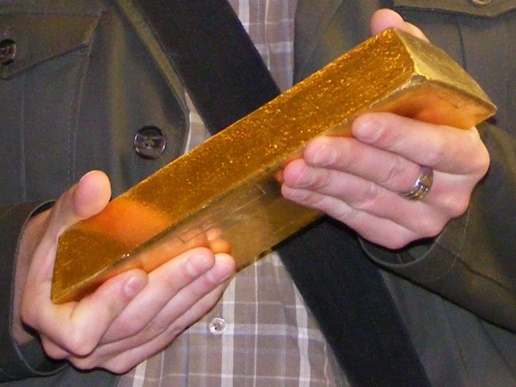
单臂提起二十多斤的重量对大多数人来说都不成问题，但是金砖上面没有把手，我们能用拇指和食指捏起金块吗？这是一个简单的力学问题，让我们先来做一下受力分析。
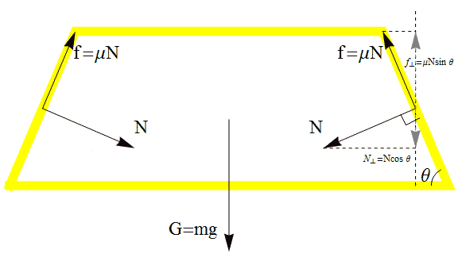
图2 金砖的受力分析图

如上图所示，金块受到这么几个力的作用：
- 竖直向下的重力G，等于金块的质量（12.4千克）乘以重力加速度g（取10m/s²）；
- 拇指和食指分别对金块两侧的压力，两边一样大，都记作N，这个力垂直于金块的侧面；
- 由于手指有和金块发生相对运动的趋势，但是又没有相对的滑动，金块会受到沿着侧面向上的静摩擦力f＝μN，μ是手指和金块之间的静摩擦系数。
将金砖侧面和底面的夹角记作θ，根据几何关系我们可以得出，竖直方向上金砖受到的合力F为（取向上的方向为正方向）
F＝2μNsinθ－2Ncosθ－G，
其中，第一项是两侧受到摩擦力f向上的分量的和，第二项是两个手指对金块压力N向下分量的和。这样，我们用来提起金砖而给金砖施加的压力，一部分成了对我们的阻碍。不过，只要我们施加的压力N能够使得F大于零，我们就能把金砖抱回家！
可是，如果θ角小于某个数值的话（θ＜arccotμ），即使不考虑重力G，第二项的贡献也会比第一项大。要真是这样的话，哪怕是项羽、李元霸、施瓦辛格或者超人来了，也不能把金砖抱走。那就太坑爹了。
还好问题没有这么严重。根据问题里面的给出的上面宽7厘米、底面宽10厘米、高度3.5厘米的数字计算，θ角为66.8度，而只要μ比0.43大，第二项就不会比第一项大。金砖的标准规定了大小有一定的浮动范围（金砖规格标准pdf文件），实际的角度和这个数字不一定完全吻合，不过应该差别不大。人的手指和这种不太纯的黄金之间的静摩擦系数没有查到，实际上手和黄金的静摩擦系数也没有查到。不过，可以查到手指和铝的摩擦系数平均为0.6，和橡胶的摩擦系数平均为0.9，而且随着压力的增加，摩擦系数有减小的趋势（参考文献：Na Jin Seo and Tomas J. Armstrong, Friction coefficients in a longitudinal direction between the finger pad and selected materials for different normal forces and curvatures, Ergonomics 52(5), 609-16 (2009).网址链接）。因此，我们有理由相信，除非蜘蛛人出马或者偷偷往手指上抹万能胶水，手指和黄金的静摩擦系数应该不会超过1，比较可能的猜测是接近0.5到0.6的样子。
根据前边的公式，我们可以算出需要的最小压力的数值为N＝。知道了确切的尺寸和摩擦系数，我们就可以通过这个公式求出需要的最小力量。取θ角为66.8度，对应于μ取0.5～1之间的情况，我们可以求出需要的压力N，在下图里面用蓝色曲线表示。可见，N起码要一百多牛顿才可以，如果摩擦系数接近0.6甚至更低，那么力量要超过400牛顿才行。考虑到我们并不知道金砖的准确大小，对于侧面和底面夹角为70度和75度的情况（分别用紫色和褐色线表示），我们也可以求出需要的压力大小。起码来说，N要大于100牛顿才能有点把握。
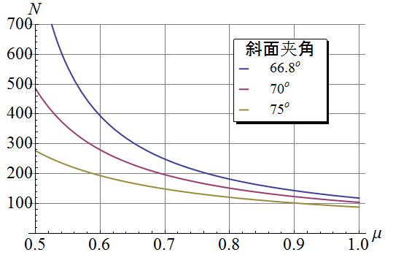
图3 静摩擦系数在0.5～1之间的时候，提起金砖需要一根手指提供的压力大小

不过，根据一项关于手指头力量的研究（参考文献：Angela Didomenico Astin, Finger force capability: measurement and prediction using anthropometric and myoelectric measures, Virginia Polytechnic Institute and State University, Master of Science Thesis.pdf文件链接），这个用两指捏的动作一般人很难达到这么高的力量：对一共100名成年人测试的结果显示，男性平均能够达到大约63牛顿，标准差约为19牛顿，女性平均约是45牛顿，标准差约为14牛顿。因此，超过100牛顿的可能性是很小的。看样子，即使是最好的情况下（μ接近1），也非得锻炼到远超一般人的力量才能做到了，有心发财的童鞋们可以照着这个目标努力锻炼了。
可惜的是，即使理论上存在可能，这个机会也已经不存在了。虽然没有人确实成功地用两根手指夹起过金砖，但是金砖还是被人拿走了。这两块金砖在这个主题公园被演示了十多年，不知道有多少人打它们的主意，结果，几年前，一伙歹徒成功把武器带进了公园，直接把金砖抢走并逃脱。两根手指夹起来一块金砖虽然很难，用一只手抱着还是不难做到的。从此以后，这个表演就再也不使用真金了，还生怕你不知道，用很大字写上：本表演不使用真金！这个表演仍然在继续，但是观看的时候，再也找不回那种心动的感觉了。

